РЕЄСТРАЦІЯ НА ЕЛЕКТРОННОМУ МАЙДАНЧИКУ ТОВ «АУКЦІОННИЙ ДІМ
« ПЕРСПЕКТИВА-КОММОДІТІ»
- Натиснить позначку «Реєстрація»
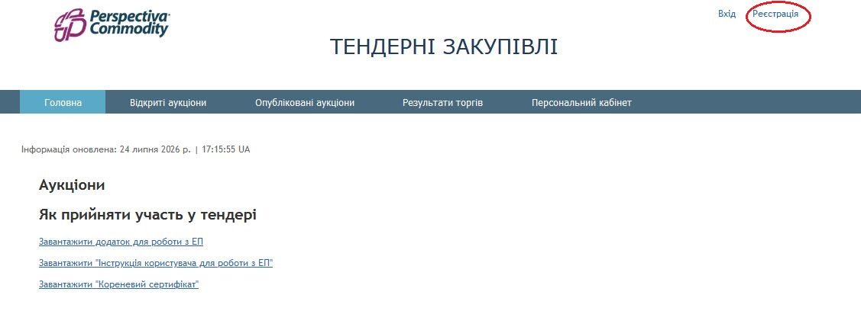
- Перейдіть за посиланням « Реєстрація учасника»
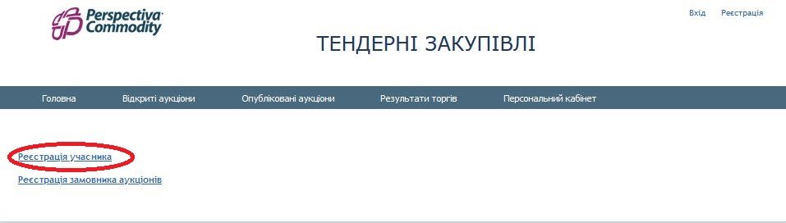
- Заповніть в анкеті поля, що відмічені зірочкою.
- Під час реєстрації треба підтягнути сертифікат ключа з розширенням crt. або cer. у відповідне поле.
- Перейдіть за посиланням, надісланим на електронну пошту, вказану при реєстрації.
- Натисніть на позначку «Вхід» та авторизуйтеся.
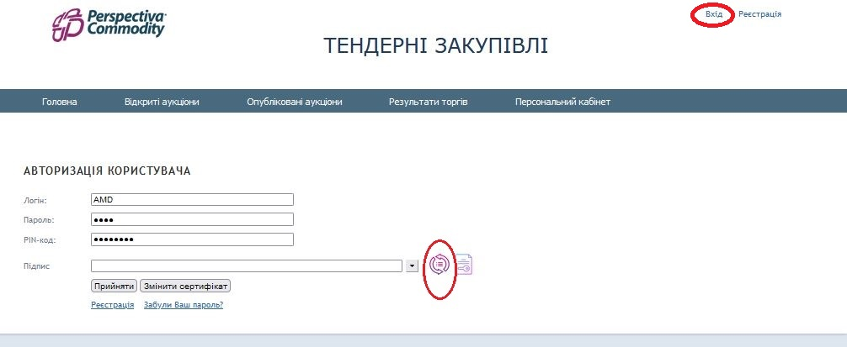
- Введіть логін та пароль, що вказували при реєстрації. PIN-код сертифіката.
- Натисніть на значок «Стрілочки» у полі «Підпис» та оберіть ключ електронного підпису.
- Натисніть кнопку «Прийняти».

ПОДАННЯ ЗАЯВКИ НА УЧАСТЬ У ТЕНДЕРІ
- На головній сторінці майданчика можна побачити перелік опублікованих аукціонів та ознайомитись з описом відповідного аукціону
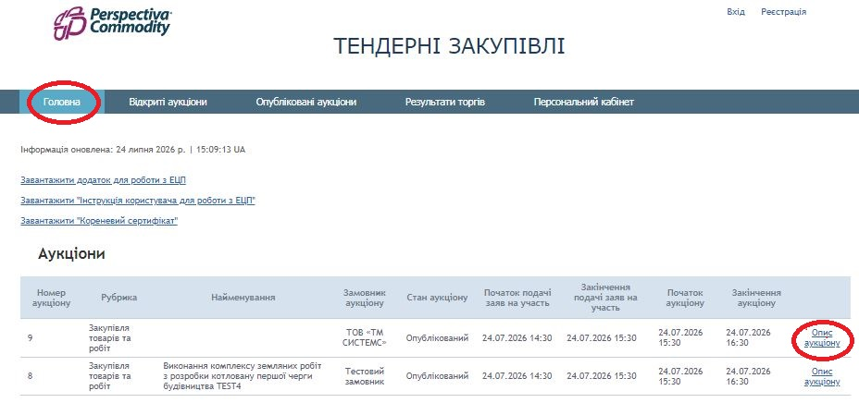
- В описі аукціону є можливість ознайомитися з інформацією та документами
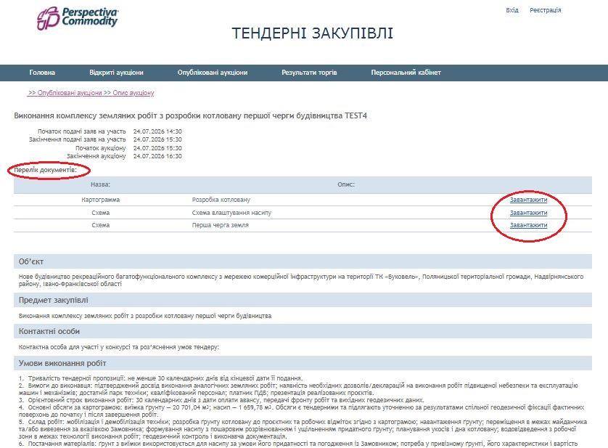

- Щоб прийняти участь в аукціоні треба авторизуватися та зайти в раніше створений профіль учасника,ввести логін, пароль, пін-код сертифікату та підтягнути ЕП, натиснувши на значок «стрілочки»
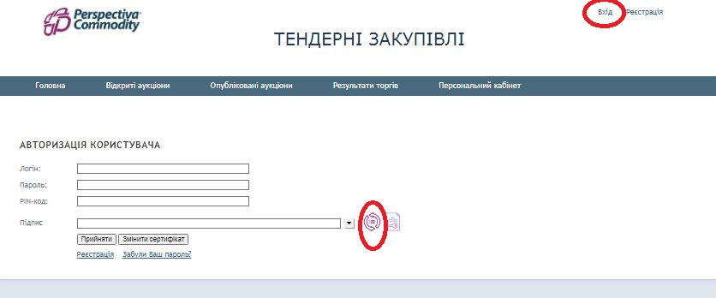
- У вкладці «персональний кабінет» оберіть потрібний Вам аукціон та натисніть кнопку «перегляд» навпроти нього;
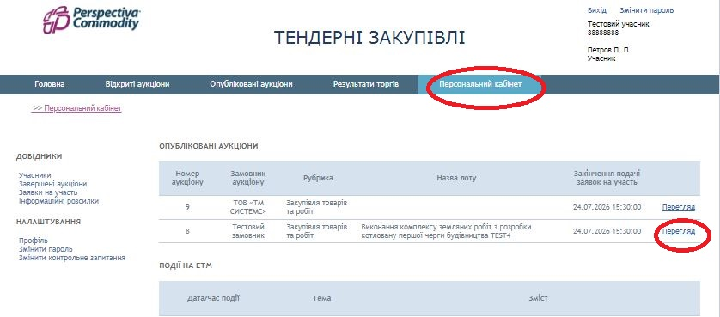
- На сторінці яка відкрилась, подаєте заявку на участь в аукціоні, в нижньому лівому кутку, натискаючи кнопку «додати заявку».
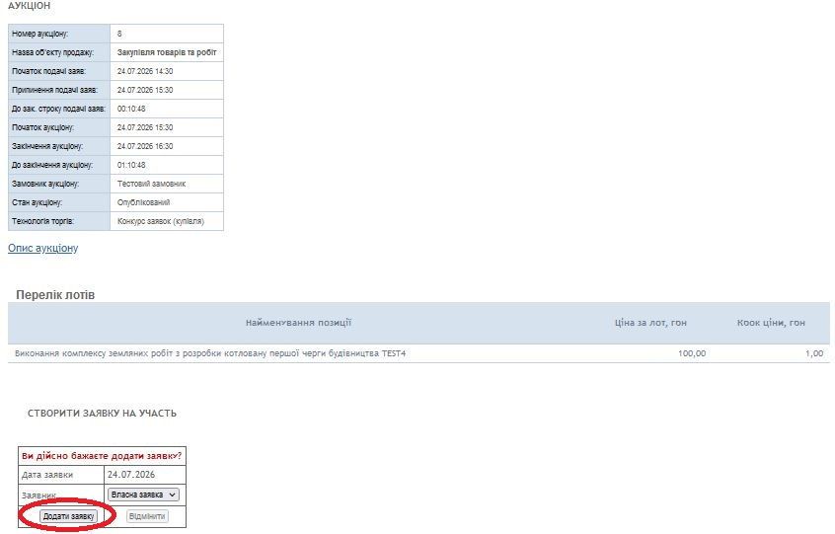
- Після додавання заявки поруч з нею на тій самій сторінці з'явиться посилання «документи до заявки».
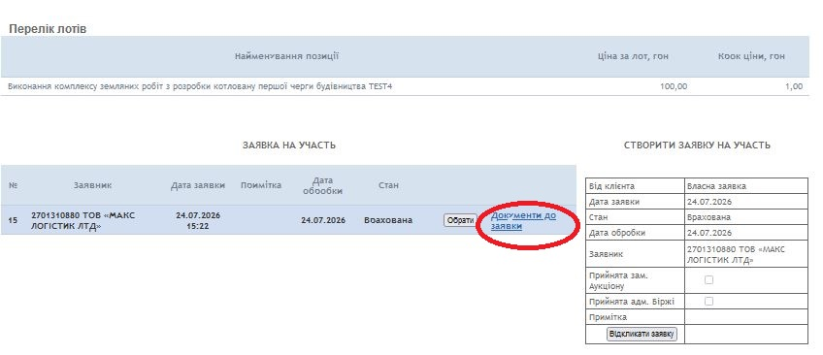
- Натискаєте «документи до заявки» далі «новий документ» та додаєте необхідні для участі в аукціоні документи , заповнюючи відповідну форму на сторінці
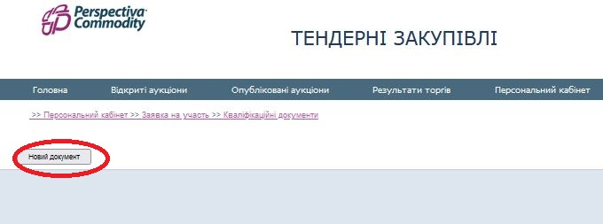
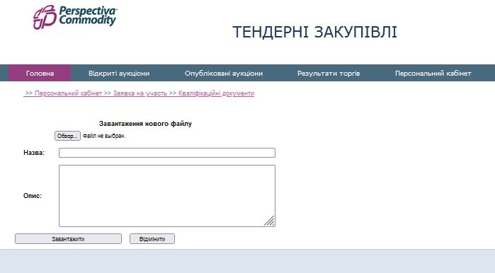

- Після підтвердження заявки замовником аукціону, учасник отримує сповіщення на електронну пошту, що вказав при реєстрації. У вказаний час аукціон буде відкрито для проведення торгів. Учасник виставляє цінову пропозицію. Перша пропозиція подається по запропонованій замовником стартовій ціні.
- Щоб подати цінову пропозицію натисніть вкладку «відкриті аукціони» та оберіть відповідний аукціон, натиснувши кнопку «обрати» навпроти нього.
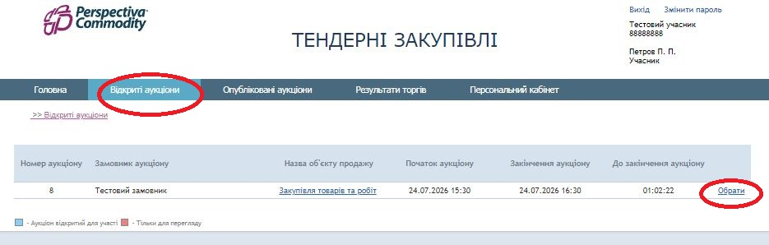

- Оберіть потрібний лот, натиснувши кнопку «обрати» навпроти нього.
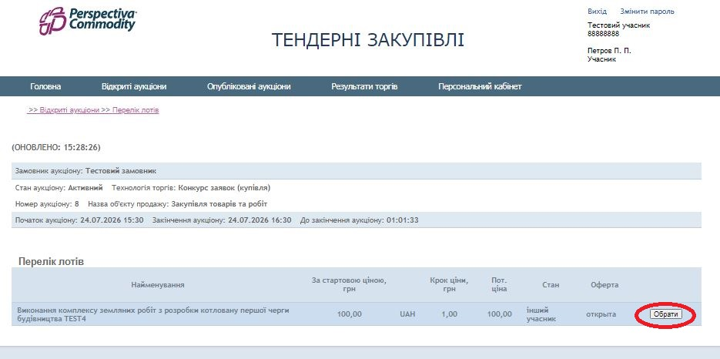
- На сторінці цінових пропозицій запропонуйте свою ціну та натисніть кнопку «виставити цінову заявку»

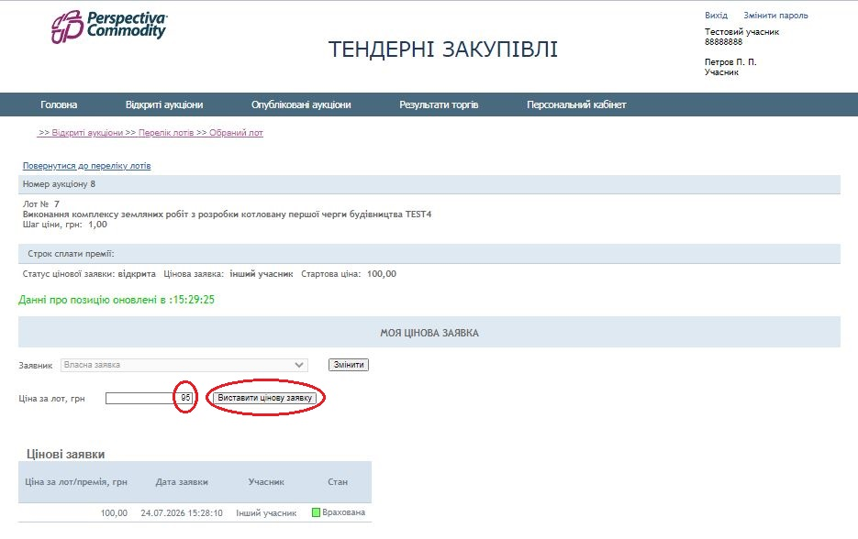
- Ви можете бачити попередні та наступні цінові пропозиції інших учасників аукціону та виставляти свою цінову заявку допоки аукціон не буде завершено за встановленим часом.
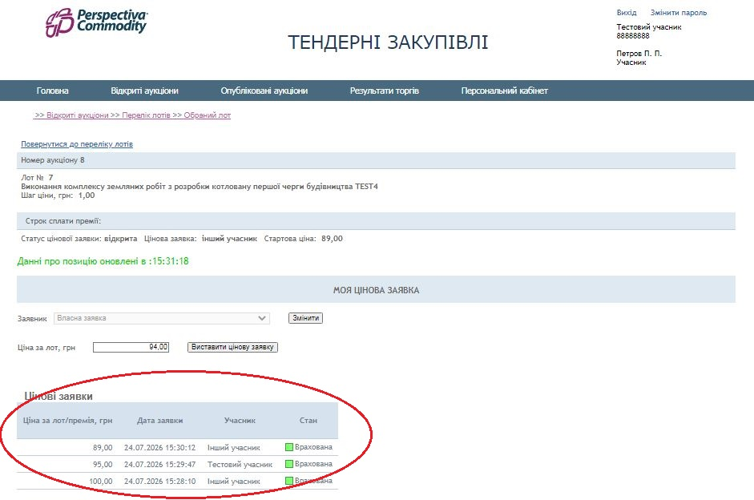

- Після того, як аукціон буде завершено, переходьте на вкладку «персональний кабінет», та у вертикальному меню «завершені аукціони».
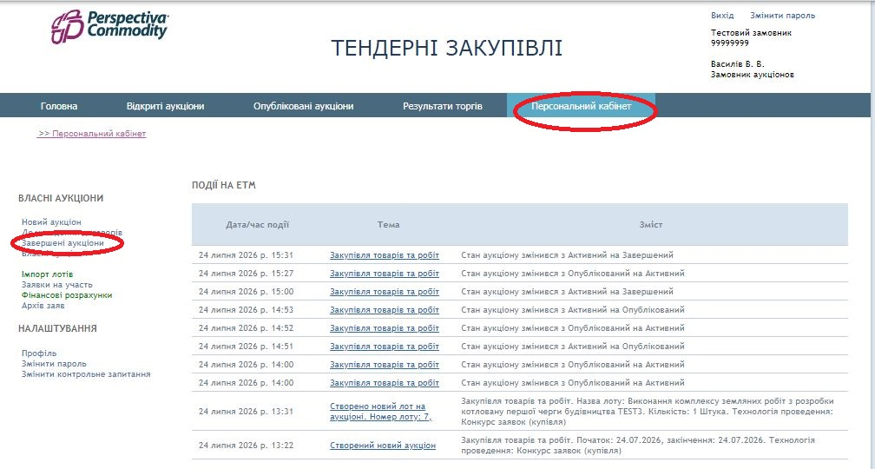
- В завершених аукціонах можна побачити інформацію про учасника-переможця та фінальну суму закупівлі.
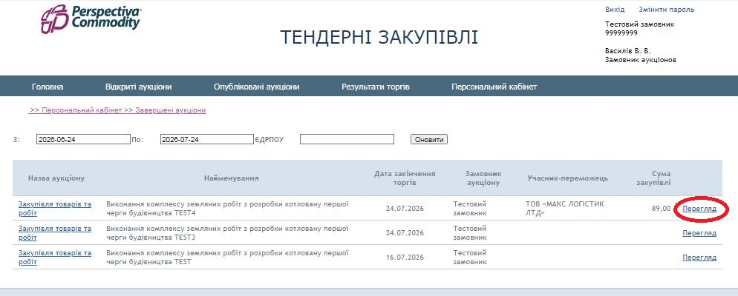
- Натисніть кнопку «перегляд» навпроти відповідного аукціону, щоб побачити інформацію про нього, опис аукціону та завантажити Протокол.
